|  |  |
| --- | --- |
| Client | - |
| Project | Aplikasi Jadwal pelajaran dan nilai siswa |
| Aplikasi | Aplikasi Jadwal pelajaran dan nilai siswa |
| Modul | Siswa dan Guru |
| Fitur | Admin |
| Requirement-ID | Form admin edit data siswa |
| Versi | - |
| Dosen | Endy Muhardin |
| User dari Client | - |

**Relasi dengan Requirement lain**

*Interaksi requirement ini dengan requirement lainnya*

|  |  |  |
| --- | --- | --- |
| **No** | **Requirement-ID** | **Keterkaitan** |
| 1 | Form Edit Jadwal | Form ini berkaitan dengan form data siswa yang berada diuser dimana disini admin melakukan proses pengupdatean data siswa terbaru |

**Riwayat Perubahan**

*Daftar perubahan pada requirement ini*

|  |  |  |  |  |
| --- | --- | --- | --- | --- |
| **Tanggal** | **Versi** | **Change Request ID** | **Keterangan** | **ID** |
|  |  |  |  |  |

**User Goal**

*Tujuan yang ingin dicapai user dengan menjalankan proses ini*

* Admin mengupdate data siswa jika siswa menginginkan pembaharuan data

**Ijin Akses**

*User level, group, atau batasan lain untuk menjalankan proses ini*

* Administrator bisa mengedit/menghapus data siswa

**Penjelasan**

*Deskripsi naratif tentang proses ini*

Fitur ini digunakan untuk memperbaharui data siswa, admin disini hanya bisa mengedit dan menghapus data siswa

**Flow Aplikasi**

*Langkah-langkah untuk menjalankan proses ini*

|  |  |  |
| --- | --- | --- |
| **Login admin** | **Form data siswa** | **Form edit data siswa** |
| Admin masuk dengan kodenya  Admin mengedit data siswa | Data diupdate oleh admin |  |

**Desain Screen**

*Rancangan tampilan untuk proses ini*

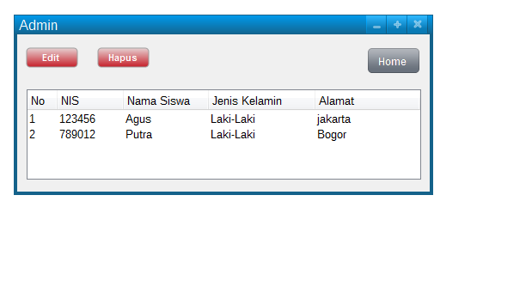

**Rincian Field**

*Penjelasan tentang masing-masing field*

|  |  |  |  |  |
| --- | --- | --- | --- | --- |
| Field | Tipe | Validasi | Keterangan | Urutan |
| edit | button | Required | Mengedit form jadwal di user | 1 |
| hapus | button | Required | Meghapus mata pelajaran yang diuser | 2 |
| Home | button | Required | Tombol untuk kembali ke home | 3 |

**Rincian Field**

*Penjelasan tentang masing-masing field*

Validasi :

- tidak ada : tidak ada aturan validasi khusus

**Prasyarat**

*Data atau proses lain yang harus ada atau terjadi sebelum proses ini bisa dijalankan*

Tidak ada

**Kondisi Awal**

*Kondisi data atau proses aplikasi sebelum proses ini dijalankan*

Data siswa sudah ada didatabase dan akan diperbaharui oleh admin

**Kondisi Akhir**

*Kondisi data atau proses aplikasi setelah proses ini dijalankan*

Data siswa terbaru tersimpan di tabel siswa dalam database.

Atau jaadwal existing nilai fieldnya berubah sesuai pengeditan yang dilakukan.

**Karakteristik Khusus**

*Batasan atau kondisi khusus berkaitan dengan proses ini, misalnya performance, concurrent user, dan sebagainya*

Admin dapat mengedit/menghapus data siswa sesuai dengan kebutuhan

**Flow Pengetesan**

*Langkah-langkah untuk mengetes proses ini*

|  |  |  |  |
| --- | --- | --- | --- |
| **Urutan** | **Aktifitas** | **Input/Tindakan** | **Output/Hasil** |
| **Normal scenario** | | | |
| 1 | Buka Screen dari user |  | Screen tampil |
| 3 | Edit | 1. NIS :23454543   Nama Siswa : bonar  Jenis Kelamin : Laki-laki  Alamat : Bogor | 1. NIS :23454543   Nama Siswa : bonar  Jenis Kelamin : Laki-laki  Alamat : Jakarta |
|  | Simpan data |  | Popup message : Data Sukses Tersimpan |
| 4 | Hapus | 1. NIS :23454543   Nama Siswa : bonar  Jenis Kelamin : Laki-laki  Alamat : Bogor   1. NIS :4532566   Nama Siswa : samsul  Jenis Kelamin : Laki-laki  Alamat : depok | 1. NIS :4532566   Nama Siswa : samsul  Jenis Kelamin : Laki-laki  Alamat : depok |
|  | Simpan data |  | Popup message : Data Sukses Tersimpan |

**Sign Off**

*Persetujuan terhadap requirement ini*

|  |  |  |  |  |  |
| --- | --- | --- | --- | --- | --- |
| Tanggal | Versi | User Client | Analis | Project Owner | Project Manager |
|  |  |  |  |  |  |